Liên minh Hợp tác xã tỉnh Tây Ninh tổ chức Hội thi “Tuyên truyền pháp luật lao động và Luật Hợp tác xã trong khu vực kinh tế tập thể, hợp tác xã”
năm 2020
______________________

Ngày 12/11/2020, tại Hội trường Liên minh Hợp tác xã tỉnh Tây Ninh, Liên minh Hợp tác xã tỉnh tổ chức Hội thi “Tuyên truyền pháp luật lao động và Luật Hợp tác xã trong khu vực kinh tế tập thể, hợp tác xã” năm 2020.
Đ/c Lê Bảo Dân, Phó Chủ tịch Liên minh Hợp tác xã tỉnh, Trưởng Ban Tổ chức, chủ trì Hội thi.

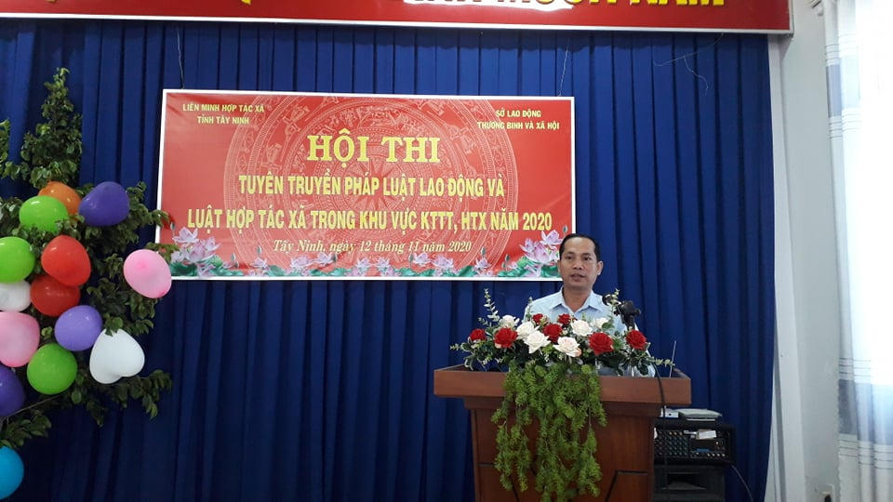
Ảnh: Đ/c Lê Bảo Dân, Phó Chủ tịch Liên minh Hợp tác xã tỉnh,
Trưởng Ban Tổ chức Hội thi.

Hội thi có 25 thí sinh tham dự đến từ các Hợp tác xã và Quỹ tín dụng nhân dân trên toàn tỉnh.

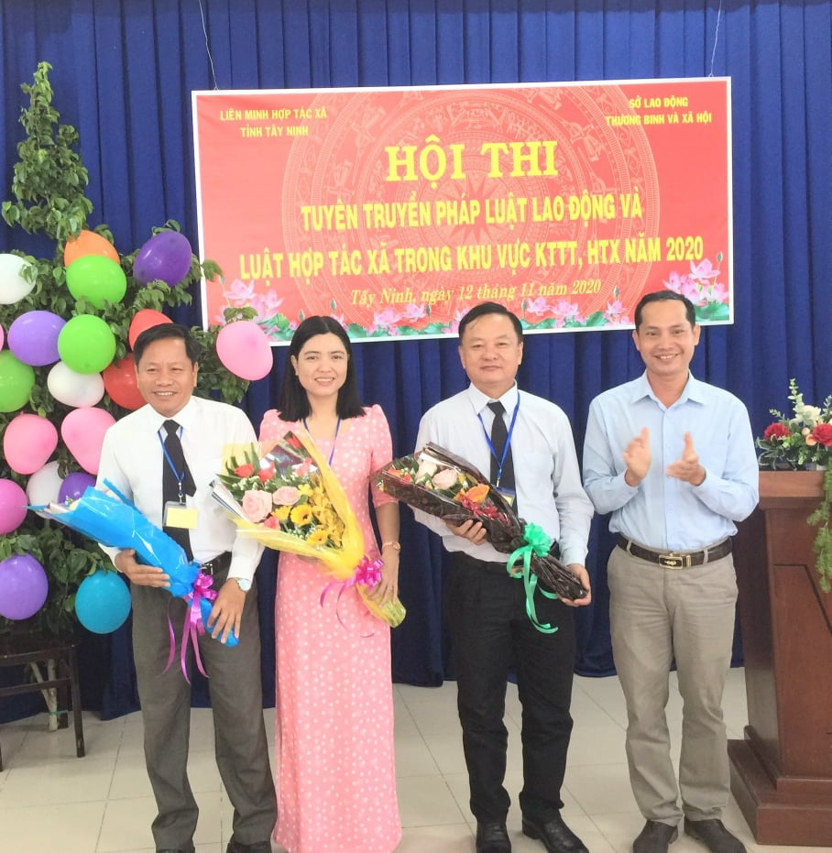
Ảnh: Đ/c Lê Bảo Dân, Phó Chủ tịch Liên minh Hợp tác xã tỉnh, Trưởng Ban
Tổ chức Hội thi tặng hoa cho Ban Giám khảo

Hội thi được tổ chức thành 02 phần, gồm: thi trắc nghiệm và giải quyết tình huống.
Đối với phần thi trắc nghiệm, thí sinh chọn đáp án trả lời đúng các câu hỏi do Ban Tổ chức đưa ra.
Đối với phần thi giải quyết tình huống, mỗi thí sinh bốc thăm 02 câu hỏi tình huống và giải quyết các tình huống đó. Bên cạnh đó, thí sinh còn trả lời câu hỏi mở rộng do Ban Giám khảo đưa ra.
Hội thi đã diễn ra trong không khí nghiêm túc nhưng không kém phần sôi nỗi, hào hứng.
Kết thúc Hội thi, Ban Tổ chức đã trao 01 Giải nhất, 02 Giải nhì, 05 Giải ba và 08 Giải khuyến khích cho các thí sinh có tổng số điểm thi cao nhất.

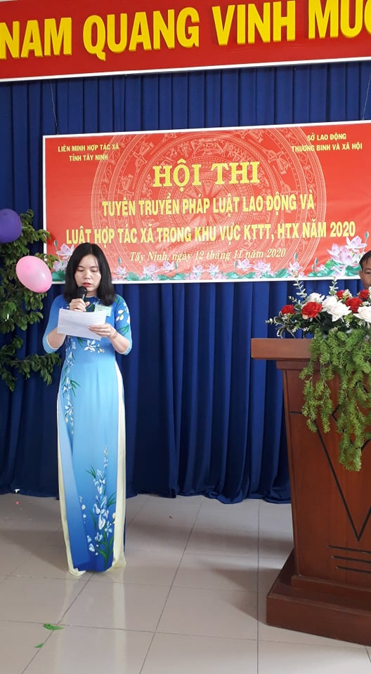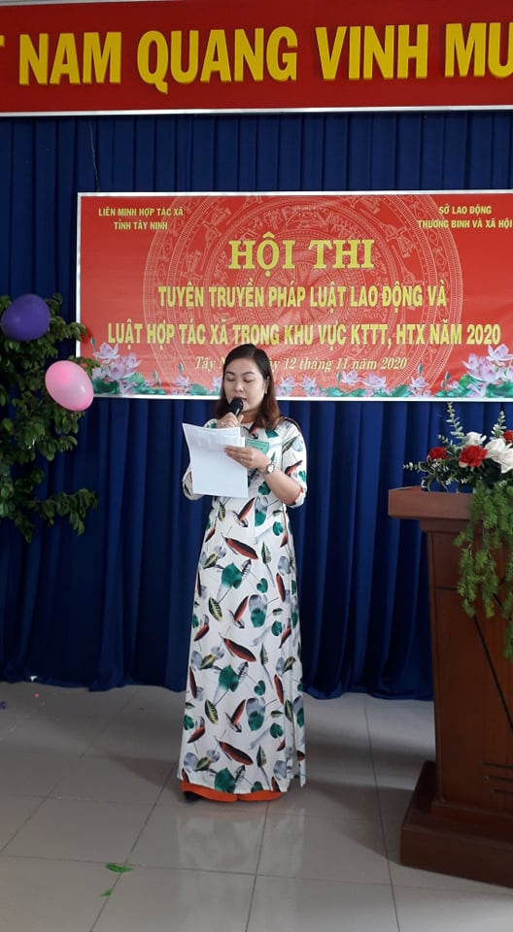
Ảnh: Các thí sinh đang thực hiện phần thi giải quyết tình huống.

Phát biểu tại Hội thi, đ/c Lê Bảo Dân, Phó Chủ tịch Liên minh hợp tác xã tỉnh, Trưởng Ban Tổ chức Hội thi khẳng định qua từng năm tổ chức Hội thi, chất lượng Hội thi của năm sau đều cao hơn năm trước, kiến thức của các thí sinh trong Hội thi năm nay tương đối đồng đều và các thí sinh đã có sự cố gắng nỗ lực hết mình trong từng phần thi.

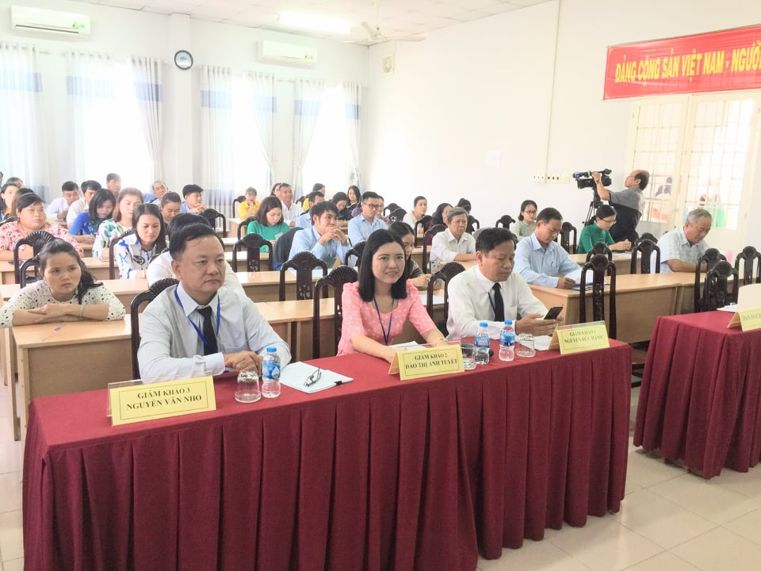
Ảnh: Ban Giám khảo Hội thi
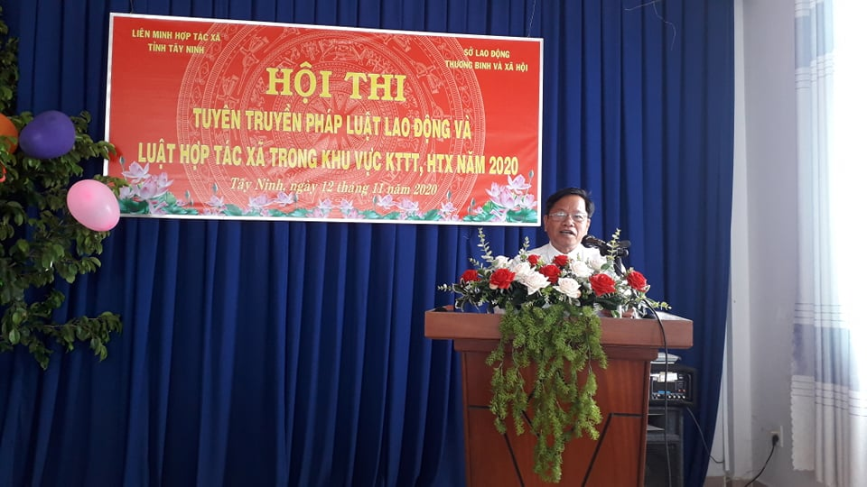
Ảnh: Đ/c Nguyễn Đức Hạnh – Trưởng Phòng Dạy nghề - Lao động việc làm và An toàn lao động, Sở Lao động – Thương binh và xã hội - Trưởng Ban Giám khảo Hội thi nhận xét về các nội dung thi của thí sinh
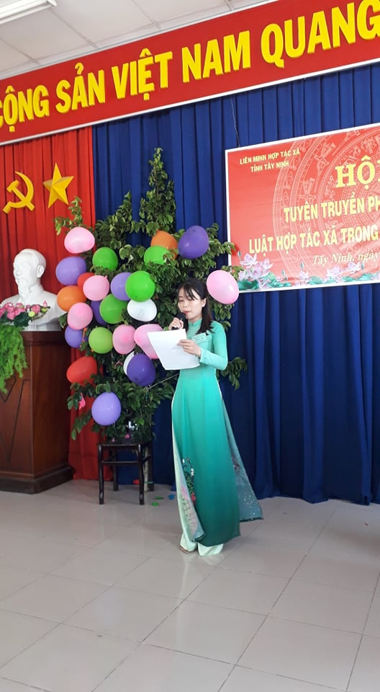
Ảnh: Thí sinh đang thực hiện phần thi giải quyết tình huống.

Ảnh: Đ/c Nguyễn Hữu Thuận, Chánh Văn phòng LMHTX tỉnh điều khiển chương trình Hội thi.

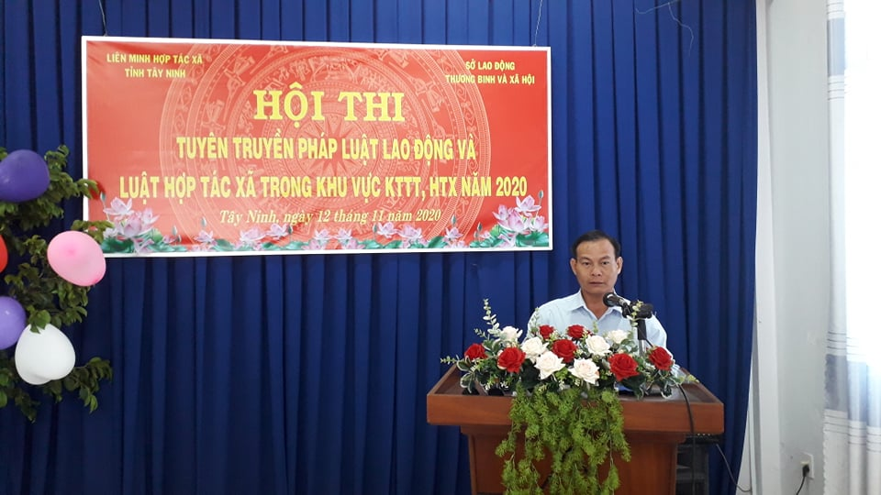
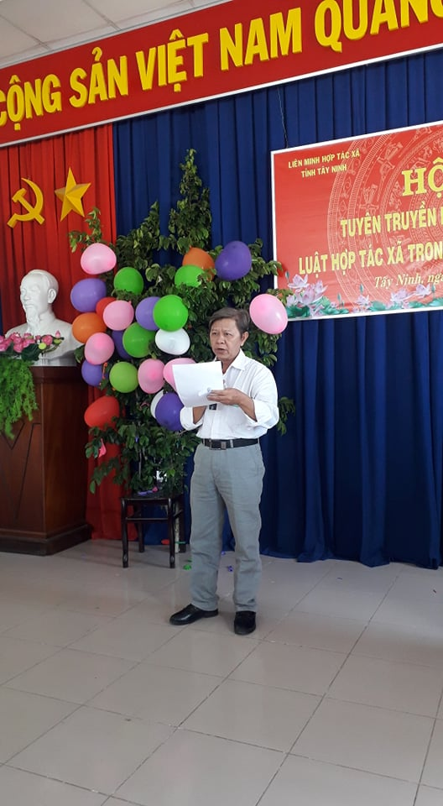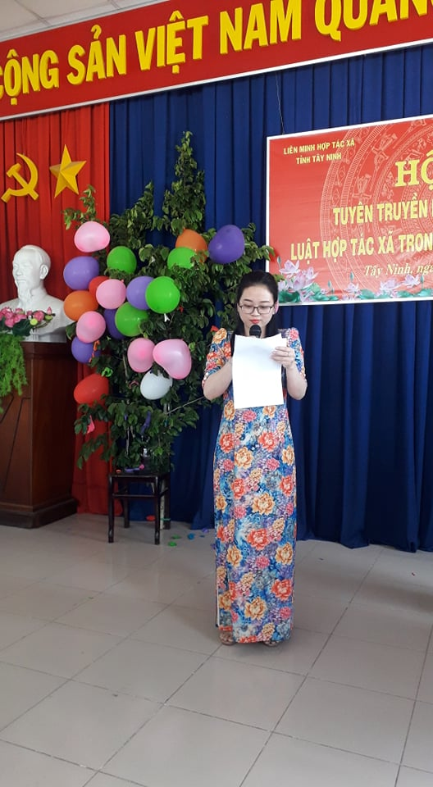
Ảnh: Các thí sinh đang thực hiện phần thi giải quyết tình huống.
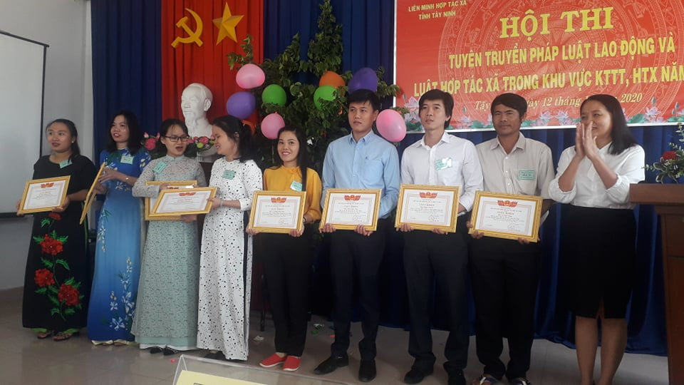
Ảnh: Đ/c Võ Thị Ánh Hồng, Phó Chủ tịch LMHTX tỉnh trao giải
cho các thí sinh đạt giải khuyến khích.
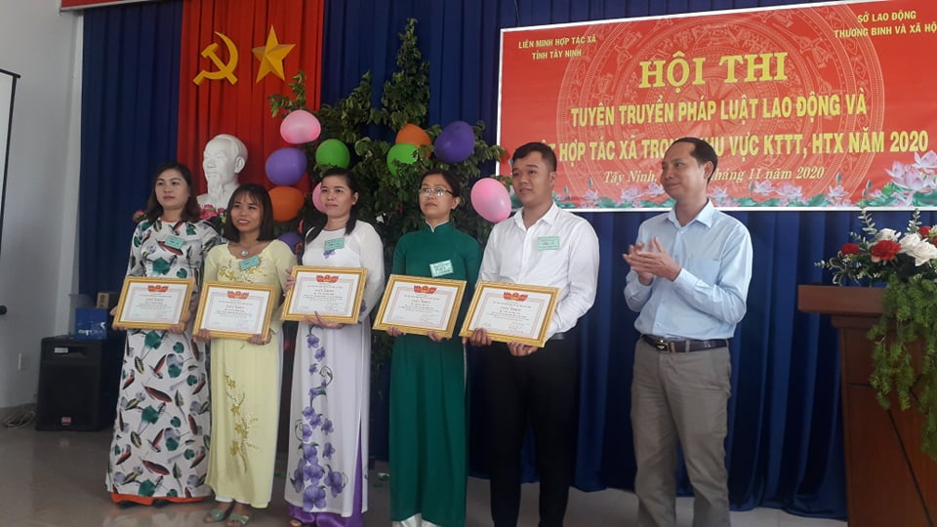
Ảnh: Đ/c Lê Bảo Dân, Phó Chủ tịch LMHTX tỉnh trao giải cho các thí sinh đạt giải ba.

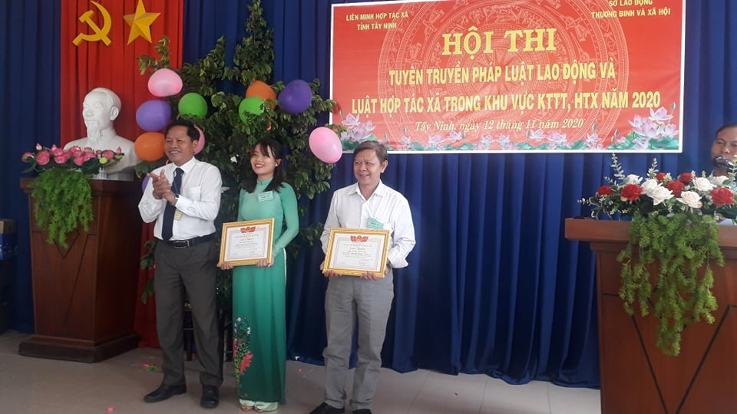
Ảnh: Ông Nguyễn Đức Hạnh, Trưởng Ban Giám khảo
trao giải cho các thí sinh đạt giải nhì.

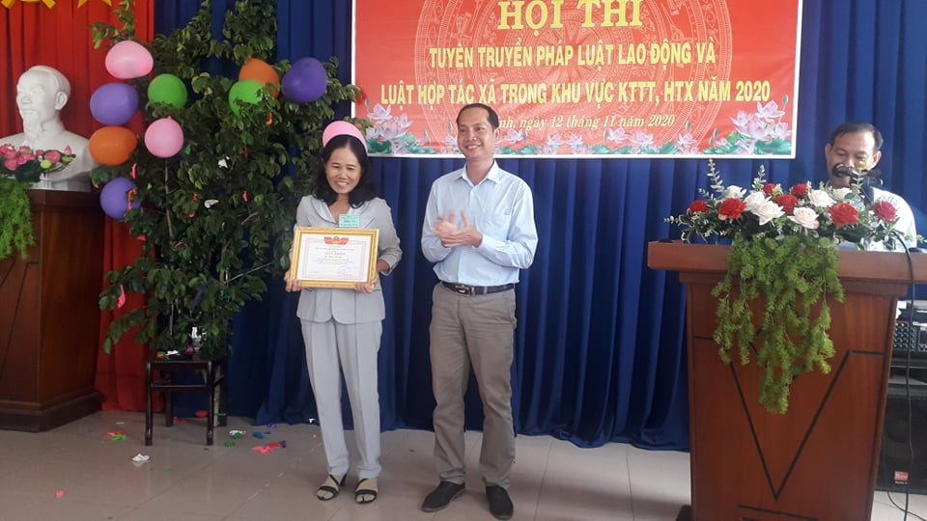
Ảnh: Đ/c Lê Bảo Dân, Phó Chủ tịch LMHTX tỉnh trao giải cho thí sinh đạt giải nhất.
Hội thi đã tạo ra một sân chơi lành mạnh, bổ ích giúp cho người người lao động và người sử dụng lao động ở các Quỹ tín dụng nhân dân và Hợp tác xã có điều kiện giao lưu, học hỏi, trao đổi kinh nghiệm nhằm nâng cao kiến thức pháp luật về hợp tác xã và pháp luật về lao động, nhất là các quy định mới của Bộ luật lao động năm 2019, có hiệu lực từ ngày 01/01/2021, đây cũng là nguồn nhân lực tuyên truyền pháp luật trong khu vực hợp tác xã và quỹ tín dụng./.
AT

